4.5.2.2. Оптимальная высота антенны Бевереджа. Влияние качества земли
Итак, ДН и RDF (параметр, рассмотренный ранее. Показывает, на сколько возрастёт отношение Сигнал/Помеха на входе приёмника при замене изотропной антенны на рассматриваемую при условии, что помехи приходят равномерно со всех сторон) антенны Бевереджа зависят от фазовой скорости V2 электромагнитной волны в проводе. А V2 (при заданной длине антенны) зависит от параметров грунта, частоты, высоты провода антенны Бевереджа (АБ) над землёй и его длины. Чтобы получить оптимальную V2 мы можем менять только высоту h антенны над землёй.
В самом деле, параметры грунта не изменишь, уж какой есть, таким и останется. Рабочая частота не нами задана. Длина (забегая в следующий параграф) желательна максимально возможная, и ограничивается размерами доступного участка земли. Следовательно, для заданных условий (земли, частоты, длины) мы можем устанавливать оптимальную v2 единственным способом - меняя высоту h.
Оптимальная высота h_{OPT} антенны Бевереджа - та, при которой достигается оптимальная фазовая скорость (то есть максимум RDF), при заданных свойствах земли, частоте и длине антенны.
Влияние высоты на параметры 240-метровой АБ, расположенной над средней (проницаемость 13, проводимость 5 мС/m) землей и работающей на частоте 3,55 МГц, показано на рис. 4.5.2.
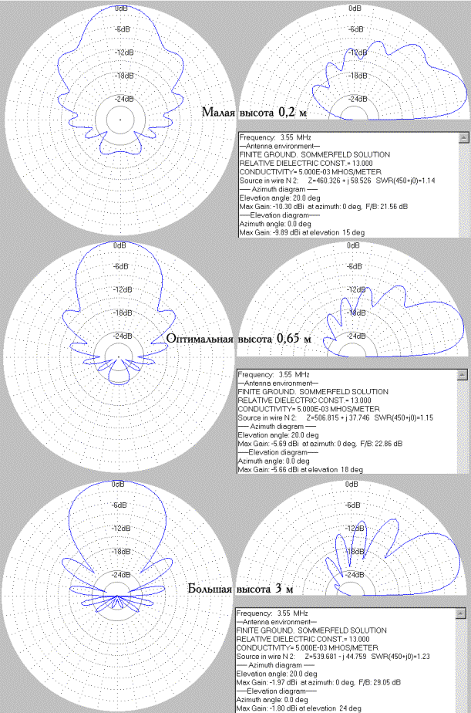
Рис. 4.5.2.
Оптимальной скорости соответствует высота 0,65 м (средняя часть рисунка), RDF при этом достигает максимального значения 14,8 дБ.
При уменьшении высоты до 0,2 м (верхняя часть рисунка) скорость падает ниже оптимума и ДН антенны "расплывается", RDF снижается до 14,1 дБ.
При увеличении высоты до 3 м (нижняя часть рисунка) скорость становится выше оптимальной, что приводит к росту уровня боковых лепестков (сравните верхние лепестки на нижней и средней зенитных ДН), и снижению RDF до 14,3 дБ.
Процедура определения h_{OPT} "на глазок" такова:
- Создайте модель АБ для NEC2 for MMANA для ваших параметров: длины АБ, частоты, и параметров грунта.
- Установите очень малую высоту над землёй (например, 0,1 м) в NEC2 for MMANA убедитесь что ДН "расплылась" (примерно как на верхней части рис. 4.5.2). Если нет, значит, фазовая скорость слишком высока, и провод АБ лучше просто положить на землю. Если да, то, увеличивая высоту, добейтесь заметных провалов между лепестками, но не до нуля (как на средней части рис.4.5.2). Это и будет h_{OPT}.
Точное определение h_{OPT} по критерию максимума RDF требует сложных и трудоёмких вычислений, поэтому я приведу готовые данные для трех любительских диапазонов, трёх длин АБ и трех же различных земель (табл. 4.5.1 … 4.5.3).
Табл. 4.5.1. h_{OPT} АБ. Плохая земля (=5, =1 мС/м)
Длина АБ | 1,825 МГц | 3,55 МГц | 7,05 МГц
180 м | 0,18 м | 0,8 м | 2,1 м
240 м | 0,4 м | 1,8 м | 2,6 м
300 м | 0,8 м | 2,9 м | 3,3 м
Табл. 4.5.2. h_{OPT} АБ. Средняя земля (=13, =5 мС/м)
Длина АБ | 1,825 МГц | 3,55 МГц | 7,05 МГц
180 м | 0,07 м | 0,4 м | 1 м
240 м | 0,1 м | 0,65 м | 1,9 м
300 м | 0,2 м | 1,15 м | 2,2 м
Табл. 4.5.3. h_{OPT} АБ. Хорошая земля (=30, =20 мС/м)
Длина АБ | 1,825 МГц | 3,55 МГц | 7,05 МГц
180 м | <0 м | 0,15 м | 0,6 м
240 м | 0 м | 0,3 м | 0,95 м
300 м | 0,1 м | 0,5 м | 1,4 м
Оптимальная высота увеличивается с возрастанием частоты, увеличением длины антенны и ухудшением качества земли. Не стоит переживать, если в вашем случае не получается установить антенну на h_{OPT}. Увеличение высоты в 2 -2,5 раза, а также её уменьшение в 1,5-2 по сравнению с оптимальной приводит к падению RDF всего на несколько десятых дБ. Забегая в следующий параграф, скажу, что такое снижение можно компенсировать удлинением антенны.
Таблицы 4.5.1 … 4.5.3 опровергают утверждение, что АБ обязательно требует плохой земли, и неважно работает над хорошей землей. В смысле RDF АБ над хорошей землёй работает ничем не хуже чем над средней и плохой, но в этом случае надо обязательно уменьшать высоту АБ. Более того, при установке на h_{OPT} RDF АБ над хорошей землёй будет даже выше, чем RDF этой же антенны над плохой землёй. Немного, на 0,5..1 дБ (в зависимости от длины антенны), но выше.
Поэтому, если у вас хорошая земля, это отнюдь не повод отказываться от установки АБ. Подтверждением этому является принятый стандарт в оснащении НЧ любительских диапазонов у серьёзных станций: передающая антенна GP (которая требует хорошей земли вокруг себя в очень большом радиусе см. п. 3.4.4) и приемная антенна Бевереджа (на той же самой земле).
Кроме RDF качество земли влияет и на Ga антенны. В противоположность GP в данном случае улучшение проводимости земли снижает Ga. Объяснение этому простое - если в качестве замедляющей структуры положить под антенну идеальный диэлектрик, то ЭМВ в нем не будет иметь потерь. По мере роста проводимости растут тепловые потери в диэлектрике, в котором распространяется волна (в грунте) и потому Ga падает. В таблице 4.5.4 показано как влияет изменение проводимость грунта с ε=13, на Ga антенны Бевереджа длиной 240 м, расположенной на высоте 1 м над землёй и работающей на частоте 3,55 МГц.
Табл. 4.5.4. Зависимость Ga АБ от проводимости грунта.
σ, мС/м | 1 | 3 | 5 | 10 | 20 | 30 | 50 | 100
Ga, dBi | -3,93 | -4,20 | -4,50 | -5,19 | -6,30 | -7,13 | -8,31 | -10,06
Огорчаться по этому поводу падения Ga на хорошей земле я бы не стал. Как мы отмечали в п. 4.5.1, для приёмных антенн, работающих на частотах ниже 10 МГц, это совсем несущественно. Шумы эфира даже на антенне с низким Ga все равно превосходят собственные шумы приёмника.
Кроме свойств земли усиление АБ зависит от высоты антенны над землёй. Очевидно, что чем ближе антенна к земле с потерями, тем ниже её Ga. Табл. 4.5.5, рассчитанная в NEC2 for MMANA подтверждает этот несложный вывод и дает возможность ориентироваться, какую поправку надо вносить в величину Ga при моделировании АБ в MININEC (MMANA). Табл. 4.5.5 рассчитана для антенны Бевереджа длиной 240 м, расположенной над грунтом с параметрами ε=13, σ=5 мС/м, и работающей на частоте 3,5 МГц.
Табл. 4.5.5. Зависимость Ga АБ от высоты
Высота, м | 0,05 | 0,1 | 0,25 | 0,5 | 1 | 1,5 | 2 | 3 | 4
Ga, dBi | -16,28 | -14,09 | -9,22 | -6,51 | -4,5 | -3,5 | -2,84 | -1,97 | -1,38
С уменьшением высоты Ga падает очень быстро, особенно на малых высотах. Поэтому при переходе от плохой земле к хорошей (где требуется малая высота h_{OPT}) общее падение Ga (из-за роста проводимости почвы - табл.4.5.4 плюс за счет вынужденного уменьшения высоты до h_{OPT} - табл. 4.5.1 … 4.5.3 и 4.5.5) может превышать 10…15 дБ.
Из таблицы 4.5.5 также следует, что применение АБ в качестве передающей неразумно. Даже при длине в 3λ и немалой высоте подвеса Ga отрицательно, т.е. уступает изотропному излучателю.
Последнее, о чём надо упомянуть в этом параграфе - влияние качества земли на зенитный угол ДН. Улучшение проводимости земли немного повышает это угол. Это повышение так же, как и падение Ga можно скомпенсировать увеличением длины АБ. Но весьма заметным увеличением - раза в полтора. Впрочем, это уже начало следующего параграфа…

На главную - Main page http://dl2kq.de/

